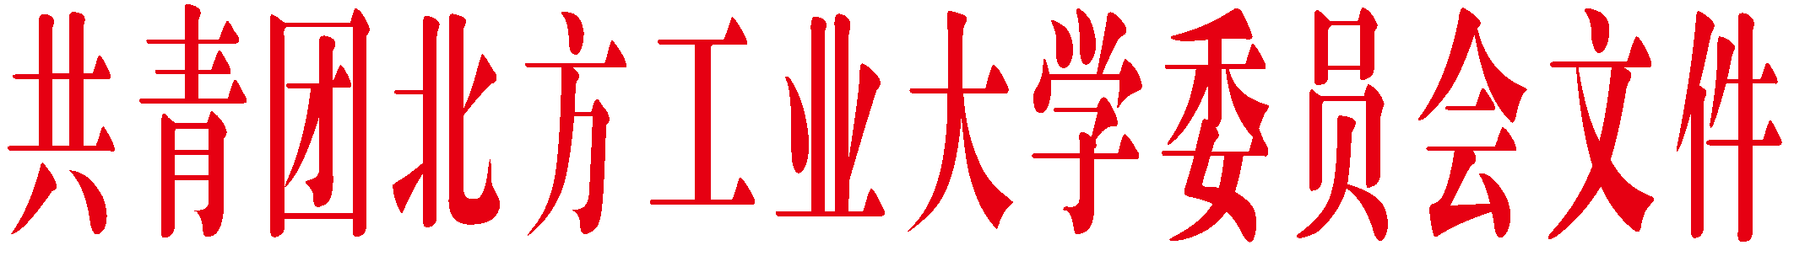

团发〔2018〕17号

# 关于在全校开展“青年大学习”行动的通知

**各学院团委、教职工团委，各学生组织、学生社团：**

为组织引导全校青年深入学习宣传贯彻习近平新时代中国特色社会主义思想和党的十九大精神，按照团中央《关于在全团实施“青年大学习”行动的方案》，以及学校党委《关于深入学习宣传贯彻习近平总书记在北京大学师生座谈会上重要讲话精神的工作安排》，现就在全校青年师生中开展“青年大学习”行动有关事项通知如下：

一、学习内容

“青年大学习”行动重点学习习近平新时代中国特色社会主义思想和党的十九大精神、习近平总书记关于青年和共青团工作的讲话精神等。学习的参考资料如下：

1.党的十九大报告；

2.习近平总书记2018年5月2日在北京大学师生座谈会上的重要讲话；

3.习近平总书记在纪念马克思诞辰200周年大会上的重要讲话；

4.习近平总书记近年来给青年大学生的回信；

5.《习近平关于青少年和共青团工作论述摘编》、《习近平的七年知青岁月》、《习近平谈治国理政》第一卷和第二卷、《之江新语》等著作。

二、学习形式

学习行动要突出理论武装和思想引导，通过构建“导学、讲学、研学、比学、践学、督学”六位一体的学习体系，提升学习的制度化和实效性。全校各级团学组织、团干部和团员青年，要重点围绕以下学习形式抓紧抓好。

**1.举办校院两级“青年马克思主义者培训班”。**校团委和各学院团委要结合团校培训计划，开设“青年马克思主义者培训班”，邀请专家学者、教学名师、领导干部、党的十九大代表、青年榜样等，为青马班学员进行培训。12月底前，校级团校青马班至少组织主题培训3次，培训骨干学员100人；院级青马班至少组织主题培训2次，培训骨干学员500人。

**2.组建“青年大学习”理论宣讲团深入学生中宣讲。**校团委牵头组建以校团委委员、青年五四奖章获得者、优秀学生干部为主要成员的理论宣讲团，深入各学生组织、学生社团、学生班级、学生宿舍开展宣讲活动。宣讲团成员成立后要组织集体学习和集中备课。12月底前，宣讲团成员每人至少开展3场宣讲交流活动。

**3.结合主题教育活动推动“青年大学习”深入开展。**结合“四进四信”、“不忘初心·紧跟党走”等主题教育活动，集合“两学一做”、“不忘初心、牢记使命”等学习教育实践，结合“三会两制一课”的制度要求，推动“青年大学习”行动常态化、制度化。12月底前，每个基层团支部、每个校级团学组织至少开展3场集中性专题学习活动。校院两级团干部必须参加所联系的基层团支部的专题学习活动。

**4.组织开展专题学习交流和实践调研活动。**由校团委、校学生会、学生社联、各学院团委分别组织开展学习心得交流会、知识竞赛、演讲比赛等形式多样的学习交流活动，吸引更多同学参与学习、参与分享。在暑期社会实践中开辟“不忘初心、牢记使命”主题实践专项行动，引导大学生在实践中加深对理论知识的理解和吸收。

**5.开展新媒体宣传作品的创作和传播。**校院两级团学微信公号开辟“青年大学习”专栏，定期推送学习参考资料和学习动态，创意制作对学生有较强吸引力的新媒体作品，开展在线知识竞赛、趣味答题等，采取线上与线下相结合的方式加大传播力度，营造浓厚的学习氛围。

三、工作要求

1.各学院团委、教职工团委和各学生组织要认真按照本通知的要求组织开展学习，制定具体的学习计划于5月20日前报校团委备案，校团委将对实施情况进行监督检查。

2.校团委统一为各单位提供部分学习资料，各单位可使用团费购买学习资料和开展学习必须的物品。

3.各学院团委和各学生组织每月必须向校团委报送一次学习活动的新闻稿和活动照片，作为新闻报道的素材。

共青团北方工业大学委员会

2018年5月14日